# (Sciobot, 2024)

# **Vytvořte plán hodiny, včetně úvodu, hlavní části, interakce s žáky, závěru a zpětné vazby.**

1. **Začleňte možné otázky (a odpovědi) pro ověření znalostí studentů**

# Slovní druhy

Český jazyk | 3. třída

## Cíle hodiny

* Žák vyjmenuje všechny slovní druhy a ke každému uvede jeden příklad.
* Žák určí slovní druh u zadaných slov a zdůvodní svůj výběr.
* Začlenit otázky pro ověření znalostí žáků.
* Sestav tabulku s klíčovými pojmy a metodami.

## 1. Evokace (10 minut)

### Hra na detektivy: Hledání slov podle otázek (Co dělá? Jaký je? Kde je?)

* Čas: 10 minut  
  Pomůcky: Obrázek s dětským pokojem
  1. **Organizace**
  + Rozdělení do dvojic
  + Každá dvojice dostane pracovní list s obrázkem dětského pokoje
  1. **Průběh aktivity**
  + Dvojice hledají v obrázku:
    - 3 věci (Co to je?)
    - 3 činnosti (Co se děje?)
    - 3 vlastnosti (Jaký je?)
    - 3 místa (Kde?)
  + Odpovědi zapisují do tabulky

|  |  |
| --- | --- |
| Otázka | Vzorové odpovědi |
| Co to je? | kniha, postel, medvídek |
| Co se děje? | leží, čte, spí |
| Jaký je? | modrý, měkký, velký |
| Kde? | nahoře, dole, vedle |

* 1. **Vyhodnocení**
  + Dvojice si vzájemně kontrolují nalezená slova
  + Společná kontrola nejzajímavějších příkladů
*  Nápověda   
  ADHD: Kratší aktivita ve dvojici, jasně stanovený počet hledaných slov  
  SPU: Asistent pomáhá se zápisem slov do tabulky, podporuje při hledání správných výrazů
* 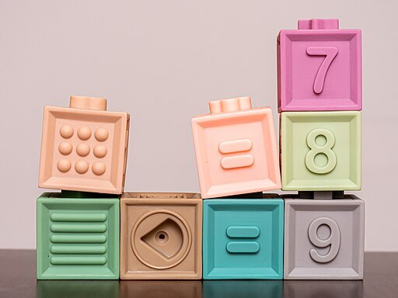
* Plyšový medvěd  
  [Zdroj: WikiMedia](https://commons.wikimedia.org/wiki/File:2023_Pluszowy_mi%C5%9B.jpg)

Stavební kostky  
[Zdroj: WikiMedia](https://commons.wikimedia.org/wiki/File:Toy_Blocks_(50995087111).jpg)

* 
* Dětská knihovna: Kniha faktů a fantazie (1912)  
  [Zdroj: WikiMedia](https://commons.wikimedia.org/wiki/File:The_Bookshelf_for_boys_and_girls_Children%27s_Book_of_Fact_and_Fancy_(1912)_(14586830637).jpg)
* 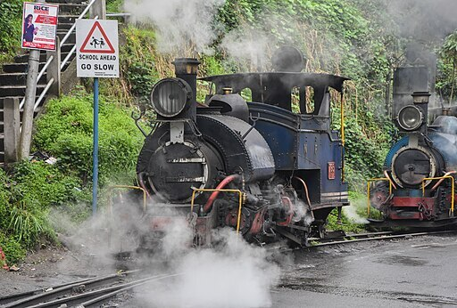
* Himálajská železnice v Dárdžilingu, hračka vlak  
  [Zdroj: WikiMedia](https://commons.wikimedia.org/wiki/File:Darjeeling_Himalayan_Railway,toy_train_(3).jpg)
* 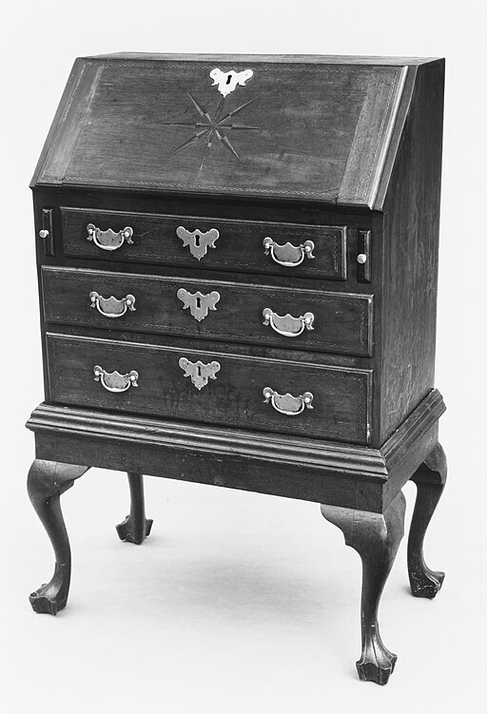
* Dětský psací stůl  
  [Zdroj: WikiMedia](https://commons.wikimedia.org/wiki/File:Child%27s_Desk_MET_129758.jpg)

## 2. Uvědomění (30 minut)

### Společné vytvoření přehledové tabulky slovních druhů s příklady

* Čas: 20 minut
* Pomůcky: Barevné křídy/fixy
  1. Tvorba tabulky (10 min)
  + Rozdělení žáků do dvojic
  + Každá dvojice dostane 1 slovní druh
  + Dvojice vymyslí 3 příklady pro svůj slovní druh
  + Asistent pomáhá dvojicím se SPU při vymýšlení příkladů
  1. Prezentace a zápis do tabulky (10 min)
  + Dvojice postupně doplňují své příklady do tabulky
  + Ostatní žáci kontrolují správnost, navrhují další příklady
  + Tabulka na tabuli:

|  |  |  |
| --- | --- | --- |
| Slovní druh | Otázka | Příklady |
| 1. Podstatná jména | Kdo? Co? | pes, kniha, stůl |
| 2. Přídavná jména | Jaký? Který? Čí? | velký, modrý, dřevěný |
| 3. Zájmena | Který? Jaký? Čí? | já, ty, on |
| 4. Číslovky | Kolik? Kolikátý? | pět, první, druhý |
| 5. Slovesa | Co dělá? Co se děje? | běhá, píše, spí |
| 6. Příslovce | Jak? Kde? Kdy? | rychle, venku, dnes |
| 7. Předložky | - | na, v, pod |
| 8. Spojky | - | a, i, ale |
| 9. Částice | - | ano, ne, ať |
| 10. Citoslovce | - | hurá, bum, mňau |

* Kritéria úspěchu:
  + Každá dvojice uvede 3 správné příklady
  + Žáci společně vytvoří kompletní tabulku
  + Žáci dokáží vysvětlit, jak určit daný slovní druh
* Nápověda   
  ADHD: Asistent dohlíží na soustředění při práci ve dvojici, pomáhá s udržením pozornosti při prezentaci ostatních dvojic  
  SPU: Asistent pomáhá s písemným zápisem příkladů, kontroluje správnost příkladů před prezentací
* IkonaSlovní druhy - Pančelčino: <https://www.pancelcino.cz/slovni-druhy/>
* IkonaSlovní druhy - Moje čeština: <https://www.mojecestina.cz/slovni-druhy>
* IkonaPřehled slovních druhů - Moje čeština: <https://www.mojecestina.cz/article/2016050601-slovni-druhy-prehled>

### Určování slovních druhů v krátkém textu

* (10 min)
  1. Rozdání pracovních listů s krátkým textem a tabulkou pro zápis nalezených slov.

|  |  |
| --- | --- |
| Text k analýze | Řešení |
| Malý pes běží v parku. | Podstatná jména: pes, park Přídavná jména: malý Slovesa: běží Předložky: v |

* 1. Samostatná práce:
  + Podtrhávání slov podle barevného kódu
  + Červená: podstatná jména
  + Modrá: přídavná jména
  + Zelená: slovesa
  + Žlutá: předložky
* Ukázka textu pro určování slovních druhů:
* Text k analýze:  
  Veselá kočka spí na okně.  
    
  Tabulka k vyplnění:

|  |  |
| --- | --- |
| Slovní druh | Slovo z textu |
| Podstatné jméno |  |
| Přídavné jméno |  |
| Sloveso |  |
| Předložka |  |

* 1. Kontrola ve dvojicích:
  + Porovnání označených slov
  + Zdůvodnění výběru pomocí otázek (Co to je? Jaký je? Co dělá?)
* Určování slovních druhů:
* Text k analýze: Veselá kočka spí na dece.

|  |  |
| --- | --- |
| Slovní druh | Slovo z textu |
| Podstatné jméno |  |
| Přídavné jméno |  |
| Sloveso |  |
| Předložka |  |

* 1. **Kritéria úspěchu:**
  + Správně označená všechna slova v textu
  + Správné přiřazení do tabulky
  + Schopnost zdůvodnit výběr pomocí otázek
* Ukázka textu pro určování slovních druhů:
* Text k analýze: Veselý králík skáče přes potok.

|  |  |
| --- | --- |
| Slovní druh | Slovo z textu |
| Podstatné jméno |  |
| Přídavné jméno |  |
| Sloveso |  |
| Předložka |  |

* Nápověda   
  ADHD: Asistent sedí vedle žáka, pomáhá udržet pozornost na textu, případně text rozdělí na kratší úseky  
  SPU: Asistent pomáhá s orientací v textu, předčítá text nahlas, kontroluje správnost zápisu do tabulky
* IkonaPDF materiál o slovních druzích: <https://www.cicops.cz/images/cestina_pro_cizince/materialy_ke_stazeni/DOUCOVANI_standardni.pdf>
* Aktivita - Bingo
* (~10 minut, zařadit podle tempa hodiny)

## 3. Reflexe (5 minut)

### Kvíz pravda/nepravda o slovních druzích

* Čas: 5 minut
* Průběh:
  1. Žáci pracují ve dvojicích
  2. Každá dvojice dostane pracovní list s tvrzeními
  3. Dvojice označí P (pravda) nebo N (nepravda)
  4. Společná kontrola - dvojice si vymění listy a kontrolují navzájem

|  |  |  |
| --- | --- | --- |
| Tvrzení | P/N | Správně |
| Zájmeno "můj" odpovídá na otázku Čí? | P/N | P |
| Číslovka "třetí" odpovídá na otázku Kolik? | P/N | N (Kolikátý?) |
| Slovo "dnes" je příslovce a odpovídá na otázku Kdy? | P/N | P |
| Zájmeno "který" používáme při otázce na přídavné jméno. | P/N | P |
| Číslovka "mnoho" odpovídá na otázku Kolik? | P/N | P |

* Kritéria úspěchu:
  + Dvojice správně určí alespoň 4 z 5 tvrzení
  + Žáci dokáží vysvětlit, proč je tvrzení pravdivé/nepravdivé
* Nápověda   
  ADHD: Asistent sedí mezi dvojicemi s ADHD, pomáhá s udržením pozornosti, případně přečte tvrzení.  
  SPU: Asistent pomáhá s porozuměním textu, vysvětluje nejasná slova.

Nápady k samostatné práci pro žáky

Projděte si doma nějakou dětskou knížku a vyberte si krátký text (asi 3 věty). Vypište si z textu všechna slova a určete u nich slovní druh. Ke každému slovnímu druhu napište také otázku, na kterou odpovídá. Například: pes - podstatné jméno - Kdo? Co?



Tento domácí úkol ověří znalosti žáků o slovních druzích a jejich určování v textu. Žáci si procvičí vyhledávání slov v textu a jejich přiřazování ke slovním druhům. Zároveň si upevní znalosti o otázkách, na které dané slovní druhy odpovídají.

**3. Požádejte AI o sestavení tabulky, která shrnuje klíčové pojmy či metody z vašeho předmětu**

(CopilotAnswers-20241201-194352, 2024)

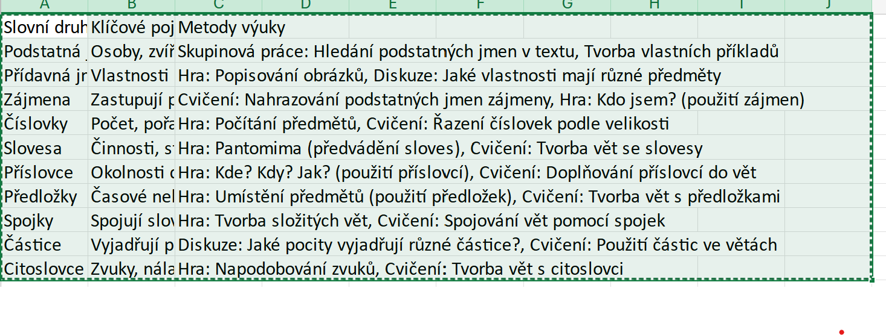

1. Nechte AI vygenerovat grafické podklady k tématu hodiny.



(AI, 2024)

Hodnocení úkolu:

Při své práci velice často využívám AI. Šetří mi to čas. Příprava je velmi rychlá. Při plnění úkolu jsem využívala ScioBot, který máme registrován v rámci školy a Copilot. Při využívání nových námětů jsem limitovaná omezením ze strany zaměstnavatele.

Práce s AI se mi líbi a hlavně mi usnadňuje čas a přináší mi nové možnosti pro mou práci.